ESTUDO DIRIGIDO: Introdução a Redes com GNU/Linux
(LUCAS COSTA E SOUZA LEAL)

INSTRUÇÕES:
- Os exercícios abaixo deverão ser feitos dentro do terminal do Linux
- Os exercícios estão, em sua maioria, dependentes um dos outros. Ou seja, o segundo depende do primeiro, o terceiro do segundo, e assim sucessivamente. Procure fazê-los na ordem.
- Deverá ser entregue um relatório, até a data final especificada, contendo a sequência de comandos que vocês digitaram para realizar cada item do trabalho.
A sequência de comandos deverá ser um screenshot da tela de terminal com os comandos que vocês utilizaram.
- Os comandos deverão ser explicados, bem como o significado de seus parâmetros.
- Entregue este trabalho em formato PDF! Coloque o seu nome no lugar do nome do aluno acima!

ESPECIFICAÇÃO:

- Configure a máquina virtual para ser executada com a placa de rede em modo bridge, conforme mostrado em aula
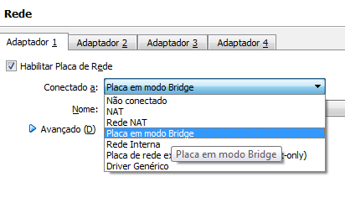
Configurado!

- Force a execução do DHCP usando o comando ifconfig . Após, com esse comando, descubra;
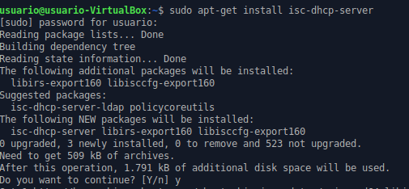
Instalação do DHCP!

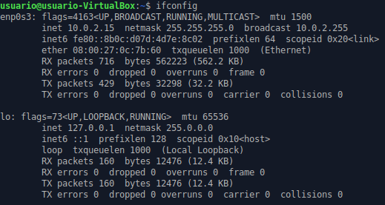
Ifconfig!
  - O IP da máquina
Antes da mudança na questão 5, era este o IP!
  - O endereço MAC
  - A máscara de rede.
Netmask!
  - O gateway padrão
(fazer em casa)

- Descubra o DNS do site www.cefet-rj.br . Em seguida:
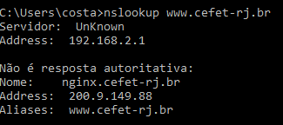Fiz no CMD mesmo.
  - Avalie o desempenho de acesso ao site externamente
  - Avalie o desempenho de acesso ao site internamente ( ou seja, descubra o IP da servidor de www.cefet-rj.br )
  - Avalie o desempenho do DNS usado pelo site (descubra o DNS antes ...)
  - Avalie o desempenho do DNS do google. Entre a letra c e d, qual dos 2 é mais rápido?
Baseado nos resultados, responda: qual é o gargalo da velocidade de acesso do site www.cefet-rj.br?
- Execute um ping com broadcast para toda a rede. Quantas máquinas responderam?
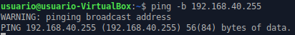
Ping de broadcast na rede do laboratório feito!

- Mude o IP de sua máquina, ainda na mesma rede do execício 2, para: 192.168.x.y .
  - x deverá estar de acordo com o a rede do laboratório, e todos os bits que não fazem parte da rede deverão ser iguais a 1.

Por exemplo: se a rede for 192.168.32.0/22, significa dizer que do octeto x os 3 últimos bits não fazem parte da rede e, portanto, deverão ser iguais a 1.

Nesse exemplo, portanto, x seria igual a 35 (0010.0000 + 0000.0011)

  - y deverá ser sua posição na chamada na turma mais 200

Exemplo: Considerando o item anterior e se você for o primeiro na chamada, seu IP deverá ser 192.168.35.201
Mudança de IP feita!
- Modifique o arquivo /etc/hostname para que a máquina tenha seu nome seguido do último nome.
Exemplo: Para “Bruno Policarpo Toledo Freitas” o nome da máquina deverá ser ser brunofreitas.
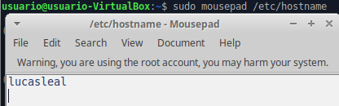
Abri o arquivo hostname no Mousepad e o modifiquei ali!

- Adicione no arquivo /etc/hosts todas as máquinas dos seus colegas.
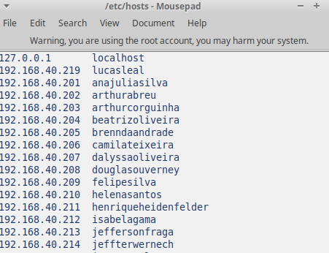
O pessoal foi todo colocado no arquivo, todos os 28!
- Execute um ping para as máquinas dos colegas que estão a sua esquerda e direita por nome da máquina. Você conseguiu? Se não, corrija-os até conseguir ...
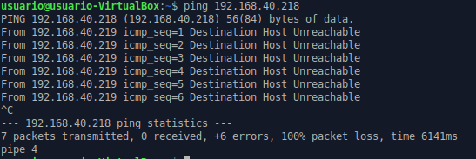
O ping foi executado para a máquina 218, do Lucas Amaral, mas não funcionou porque não havia internet e o host não poderia ser alcançado.
- Execute um ping com broadcast para a rede.
Você obteve respostas de quantas máquinas de todos os colegas?
Se não, descubra o que está errado (provavelmente com eles …) e corrija-os.
A saída do comando travou nessas linhas de comando, como dito pelo professor. Tive que usar Ctrl + C para cancelá-la.

